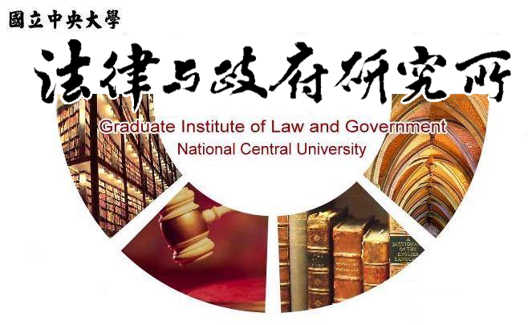

主旨
為辦理本所黃瑞明同學學位考試事宜

說明

1.研 究 生：黃瑞明。
2.指導教授：溫祖德副教授。
3.論文題目：科技偵查下的隱私權衝突-以馬賽克理論為探討中心。
4.口試委員：鍾國允教授、溫祖德副教授、洪兆承副教授。
5.時 間：112年11月3日(星期五)上午09:30。
6.地 點：客家大樓5樓513室。

法律與政府研究所
112年10月17日

